

TRAKTORSKE KOSAČICE SA DVE POKRETNE REZNE LETVE

LK 170/2 (FPM 627 119) 1,7m

LK 190/2 (FPM 627 120) - 1,9m

LK 170/2H (FPM 627 144) 1,7m

LK 190/2H (FPM 627 145) 1,9m

LK 225/2H (FPM 627.251) 2,25m

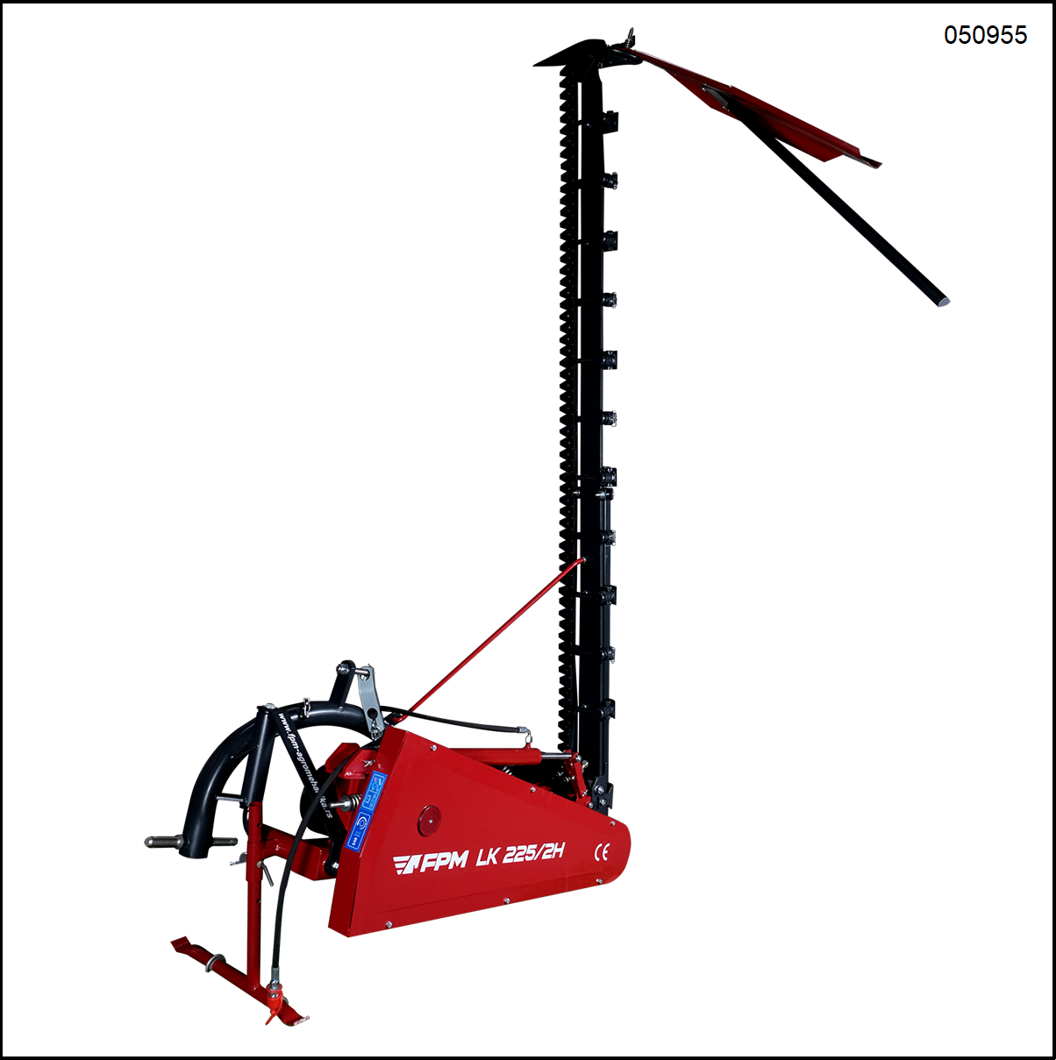

## MONTAŽA / RUKOVANJE / ODRŽAVANJE

**LISTA REZERVNIH DELOVA**

04.2021.

• Internet: www.fpm.rs

• e-mail: info@fpm.rs

## UPOZORENJE ZA TEBE, KORISNIČE

Kupujući ovu mašinu načinio si mudar izbor. Ona je rezultat mnogih godina razmišljanja, istraživanja i usavršavanja. I ti ćeš, kao i hiljade drugih korisnika shvatiti da poseduješ najbolje što je mogla da stvori tehnika, znanje i testiranje na terenu. Kupio si pouzdanu mašinu, ali samo ako je pravilno koristiš, možeš da očekuješ dobar učinak i dug radni vek.

U ovom priručniku su date sve potrebne informacije koje su ti potrebne da postigneš što bolju efikasnost sa tvojom mašinom. Taj učinak u mnogome zavisi od toga koliko ćeš dobro da pročitaš i shvatiš ovaj priručnik i primeniš to znanje. To je jednostavna mašina, ali često mogu da se previde nedostaci koji su očigledni, a pokazuju se lošim radom, do kojeg često dolazi zato što ste zanemarili prirodno habanje delova ili da vam mašina nije dobro podešena. Zato, nemojte da uobražavate da znate kako se mašina koristi i održava pre nego što pročitate ovo uputstvo, koje treba stalno da imate pri ruci.

Naši servisni zastupnici ili prodajno servosni centri sa svojim školovanim osobljem mogu da vam ponude sve originalne delove kosačica sa dva rezna pruta za servisiranje. Ti delovi se proizvode i brižljivo pregledaju u istoj fabrici gde se radi sama kosačica, da bi se obezbedio visok kvalitet i tačno sklapanje pri svakoj zameni.

**ZADNJU TRAKTORSKU KOSAČICU SA DVA REZNA PRUTA PROIZVODI:**

## FPM AGROMEHANIKA DOO BOLEVAC

Zadnja traktorska kosačica zadovoljava kriterijume propisane Zakonom o standardizaciji i Pravilnikom o bezbednosti mašina (''Sl. glasnik REPUBLIKE SRBIJE '', br. 21/2020, važi od 06.03.2020), posebno u pogledu stabilnosti i zaštićenosti delova i sklopova koji bi svojom funkcijom i oblikom mogli da ugroze bezbednost rukovaoca.

|  |  |
| --- | --- |
| **USAVRŠAVANJE:** | **FPM Agromehanika DOO stalno teži da poboljša svoje proizvode i zato zadržava pravo da izvrši izmene ili poboljšanja kada to bude potrebno, bez ikakve obaveze za izmene ili dopune ranije proizvedene ili prodate opreme.** |

Podaci u ovom priručniku tačni su na dan izdavanja.

Sva prava na štampu i slike zadržava:

FPM AGROMEHANIKA DOO BOLJEVAC

**SASTAVNI DEO UPUTSTVA ZA RUKOVANJE I ODRŽAVANJE JE I UVERENJE MERA ZAŠTITE NA RADU, I IZJAVA O USAGLAŠENOSTI 98/37/EC SA BEZBEDNOSNIM ZAHTEVIMA UTVRĐENIM OD STRANE EVROPSKE DIREKTIVE.**



### Izdaje: FPM AGROMEHANIKA DOO Boljevac

Štampa: RAZVOJNA SLUŽBA

Godina: 04. 2021.

 **S A D R Ž A J**

№ 26924

|  |  |
| --- | --- |
| STRANA | TABELARNI PREGLED |
| GRUPA DELOVA |
| 4 | Upozorenje za bezbednost |
| 5 | Ograničena garancija |
| 6 - 8 | Bezbednost |
| 9 - 11 | Nalepnice sa upozorenjima |
| 12 | Informacija za pravilno čitanje uputstva |
| 13 | Uvod |
| 13 - 14 | Opis kosačice |
| 14 - 15 | Priključivanje kosačice na traktor |
| 16 - 17 | Podešavanje kose za rad |
| 18 | Rad sa kosačicom |
| 19 | Održavanje kosačice |
| 20 | Pogonski mehanizam |
| 21 | Vodeće ručice noževa - gornje |
| 21 - 22 | Vodeće ručice noževa - donje |
| 23 - 24 | Rezni nož |
| 24 | Vođice |
| 25 | Tehničke karakteristike kosačice sa dve pokretne rezne letve |
| 26 - 36 | Lista rezervnih delova |
| 37 | Uverenje - primenjene su mere zaštite na radu |
| 38 | Izjava o usaglašenosti 98/37/CE |
|  |  |

#### UPOZORENJE ZA TEBE KORISNIČE

Veima je važno da kardansko varatilo koje priključujete na Vašu kosačicu sa dva rezna pruta bude propisanih dimenzija. Stoga je potrebno da nabavite kardansko vratilo sledećih karakteristika:

* ožljebljenje 35 JUS M. L1.601 na oba kraja kardanskog vratila
* trajni obrtni moment Mr = 130 Nm.

kardansko vratilo je proizvod preduzeća "Pobeda" FKL - Temerin a može da se nabavi pod oznakom:

* 05B - 790 - 10.10 - 10.10

ili: - kardansko vratilo fabrike "Waltersheid", a može da se nabavi pod oznakom:

- W 200 E SD 15 - 790.20.10.00 20.10.00

|  |  |
| --- | --- |
| **ZNAK UPOZORENJA 1** | **VAŽNO: Ukoliko se ne pridržavate napred navedenog upozorenja, fabrika ne snosi odgovornost za oštećenja ili lomove na traktoru, kardanskom vratilu ili kosačici.** |

strana 3

### **PROČITAJTE PAŽLJIVO!**

U ovom priručniku i na mašini naći ćete nalepnice sa upozorenjima "OPREZ", "PAŽNJA" i "OPASNOST". Upozorenja imaju za cilj da vam skrenu pažnju na lični oprez i oprez onih koji rade sa vama jer i oni to treba da pročitaju.

**LIČNA BEZBEDNOST**

|  |  |
| --- | --- |
| OPREZ: | Ova reč "OPREZ" koristi se tamo gde je potrebno paziti radi zaštite rukovaoca i drugih lica od nesrećnog slučaja. |
| PAŽNJA: | Ova reč "PAŽNJA" označava mogućnost ozbiljne povrede rukovaoca i osoblja do koje može da dođe iznenada. To je često upotrebljavana reč kao upozorenje rukovaocu i drugim licima da bi sprečili iznenađenja pri korišćenju kosačice. |
| OPASNOST: | Ova reč "OPASNOST" označava ono što ne sme da se radi, jer povlači za sobom rizik. |

IZA DODATNIH UPOZORENJA KAO "OPOMENA" I "VAŽNO" STOJE POSEBNE INSTRUKCIJE U VEZI SA BEZBEDNOŠĆU TRAKTORSKE KOSAČICE SA DVE POKRETNE REZNE LETVE.

### **BEZBEDNOST TRAKTORSKE KOSAČICE SA DVE POKRETNE REZNE LETVE.**

|  |  |
| --- | --- |
| **OPOMENA:** | **OVO UPOZORENJE SKREĆE PAŽNJU RUKOVAOCU NA MOGUĆNOST OŠTEĆENJA KOSAČICE, AKO SE NE PRIDRŽAVA NEKOG UPUTSTVA.** |
| **VAŽNO:** | **ČITALAC SE OBAVEŠTAVA O NEČEMU ŠTO TREBA DA ZNA DA BI SPREČIO MANJE KVAROVE NA KOSAČICI, U SLUČAJU DA TO PROPUSTI.** |

**UPOZORENJE!**

AKO SE NE PRIDRŽAVATE GORE NAVEDENIH UPOZORENJA "OPREZ", "PAŽNJA" I "OPASNOST" MOŽE DA DOĐE DO OZBILJNIH TELESNIH POVREDA.

strana 4

#### OGRANIČENA GARANCIJA

Fabrika daje garanciju u skladu sa Zakonom o standardizaciji i Pravilnikom o bezbednosti mašina (''Sl. glasnik REPUBLIKE SRBIJE '', br. 21/2020, važi od 06.03.2020), za svaki originalni komad nove kosačice isporučen korisniku od strane prodajne mreže FPM Agromehanika DOO Boljevac kojom garantuje da je u vreme isporuke svaki takav deo kosačice nov, bez grešaka materijala i izrade, i da se za zadnju traktorsku kosačicu sa dva rezna pruta daje garancija na period od jedne godine od datuma ispotuke krajnjem korisniku, pod uslovom da se mašina koristi i servisira u skladu sa preporukama iz ovog UPUTSTVA za rukovanje i održavanje.

**IZUZECI:**

|  |  |
| --- | --- |
| 1.- | delovi izrađeni od drveta nisu pokriveni garancijom. |
| 2.- | delovi koje nije proizveo FPM Agromehanika DOO Boljevac (gume, plastika, kaiševi, kardansko priključno vratilo, štitnik kardana) nisu pokriveni ovom garancijom, već garancijom proizvođača |
| 3.- | delovi koji se normalno troše u eksploataciji a to su: klinasto remenje, rezni noževi, odbacivači otkosa, držači reznih noževa, klizači ispod reznog aparata. |
| 4.- | ova garancija se gasi u slučaju loše upotrebe, nepravilnog ili nemarnog korišćenja ili oštećenja u nesreći. Garancija prestaje da važi usled upotrebe neoriginalnih delova, a fabrika ne odgovara za štete nastale u transportu. |

FABRIKA NE ODGOVARA ZA GUBITAK ZARADE USLED KVARA KOSAČICE ILI POVREDE TREĆIH LICA, NITI ZA DODATNE TROŠKOVE RADA NA SKIDANJU I ZAMENI DELOVA.

**Kupac je odgovoran i snosi troškove sledećeg:**

|  |  |
| --- | --- |
| 1.- | normalno održavanje, kao što je podmazivanje, dolivanje ulja, manja podešavanja i slično. |
| 2.- | transport kosačice tamo gde se obavlja usluga u garantnom roku i nazad. |
| 3.- | vreme putovanja ovlašćenog servisa do vlasnika zadnje kosačice sa dva rezna pruta i nazad, ili isporuka i vraćanje kosačice iz servisne radionice posle popravke. |

Ova garancija ne važi za zadnju traktorsku kosačicu sa dva rezna pruta, koja je menjana ili modifikovana bez naše izričite dozvole, ili je opravljao neko drugi, van ovlašćenog servisa.

Garancija je vezana za striktno pridržavanje upozorenja:

- sva uputstva iz ovog priručnika moraju da se poštuju i svi štitnici redovno pregledaju i zamenjuju,

prema potrebi.

Ne daje se garancija za proizvode koji nisu novi.

Lica koja samo rade u našoj fabrici nisu zvanično zastupnici fabrike i nemaju pravo da preuzmu u njeno ime neku obavezu.

Nijedna garancija ne obuhvata opremu proizvoda širu od one koja je data, pa fabrika ne odgovara za povrede nastale usled takve upotrebe.

strana 5

** B E Z B E D N O S T **

Najviše nesrećnih slučajeva se dešava za vreme rada, održavanja i transporta koji su rezultat nepridržavanja osnovnih zahteva za bezbednost. Iz tog razloga ti si najviše važna ličnost za rad i održavanje tvoje kosačice, radiš li sam, sa članovima tvoje porodice ili drugim osobama, obavezno pročitaj i poštuj osnovne postupke rada sa kosačicom koje treba i drugi da čuju. Dodatno, na kosačici su stavljene nalepnice sa upozorenjima koja treba da ti skrenu pažnju na obavezno poštovanje bezbednosti.

ZNAK UPOZORENJA 2 - Pre početka rada rukovalac mora da bude apsolutno upoznat sa funkcionisanjem svih delova

kosačice, za vreme rada može da bude prekasno.

ZNAK UPOZORENJA 2 - Kod prikačivanja ili otkačivanja kosačice sa traktora uvek stopu za oslanjanje premestiti u

odgovarajući položaj (bezbednosni).

ZNAK UPOZORENJA 2 - Kad otkačuješ ili prikačuješ kosačicu za traktor budi posebno pažljiv.

ZNAK UPOZORENJA 2 - Pre upotrebe proveri opterećenje prednjih točkova traktora. Pričvrsti tegove na za to

predviđeno mesto.

ZNAK UPOZORENJA 2 - Vodi računa o dozvoljenom osovinskom opterećenju i ukupnoj težini.

ZNAK UPOZORENJA 2 - Zbog zahteva bezbednosti u vožnji, koristi traktor sa kabinom. Sva stakla za vreme rada drži

zatvorena.

ZNAK UPOZORENJA 2 - Pre nego što pokreneš kosačicu, i za vrlo kratko rastojanje, uvek je prevedi i osiguraj u njen

transportni položaj. Pazi na dozvoljene gabarite pri transportu.

ZNAK UPOZORENJA 2 - Pre nego što otpočneš sa vožnjom na javnim putevima, kosačicu obavezno osiguraj za

bezbednu vožnju, i poštuj pravila ponašanja u javnom saobraćaju.

ZNAK UPOZORENJA 2 - Kada zahtevaju posebne prilike, svetlosnim signalima ukaži na opasnost ako to nije

zabranjeno saobraćajnim pravilima.

ZNAK UPOZORENJA 2 - Nikada ne prevozi druge osobe na kosačici ili traktoru za vreme rada ili transporta.

ZNAK UPOZORENJA 2 - Kosačicu nikada ne prevozi nepričvršćenu i osiguranu za bezbednu vožnju.

ZNAK UPOZORENJA 2 - Nikada ne vozi uključenu kosačicu.

ZNAK UPOZORENJA 2 - Nikada ne uključuj priključno vratilo traktora dok je kosačica u transportnom položaju.

ZNAK UPOZORENJA 2 - Svaki put pre korišćenja kosačice, proveri da li su svi delovi (navrtke, zavrtnjevi i drugo)

dovoljno pritegnuti.

strana 6

ZNAK UPOZORENJA 2 - Pre nego što otpočneš podešavanje, podmazivanje ili čišćenje kosačice ugasi traktor i isključi

kardansko vratilo.

ZNAK UPOZORENJA 2 - Sčekaj da obrtni delovi stanu pre nego što priđeš kosačici.

ZNAK UPOZORENJA 2 - Dok radiš uvek se drži dalje od svih delova kosačice.

ZNAK UPOZORENJA 2 - Nikada ne nosi široku odeću koju mogu da zahvate obrtni delovi kosačice. Odeća treba da

bude pripijena uz telo.

ZNAK UPOZORENJA 2 - Rukovalac mora da bude apsolutno uveren da se lica ili životinje ne nalaze u zoni rada sa

kosačicom, pre nego što startuje kosačicu i otpočne sa radom.

ZNAK UPOZORENJA 2 - Ukloni sa njive strane predmete pre nego što otpočneš sa radom.

|  |  |  |
| --- | --- | --- |
| ZNAK UPOZORENJA 2 - | **VAŽNO:** | **Ne radi na pored puteva, pešačkih staza, javnih površina (parkovi, škole i dr.) i na kamenitom zemljištu, da bi izbegao rizik od nezgode, zbog odbacivanja delova na objektu i lica.** |

ZNAK UPOZORENJA 2 - Nikada ne radi pri vožnji unazad.

ZNAK UPOZORENJA 2 - Potrebno je da po završetku sezone rada sa kosačicom, ovlašćeni serviser pregleda tvoju

kosačicu, dovede je u ispravno stanje, posebno rezne noževe, i da tačno propisanim priteznim

momentom učvrsti sve delove (zavrtnje, navrtke i drugo).

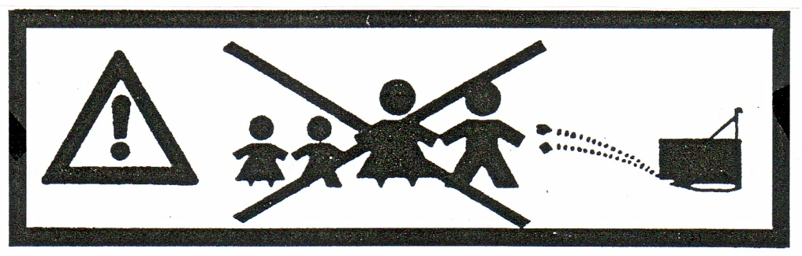

|  |  |
| --- | --- |
| **UPOZORENJE:**  **ZNAK UPOZORENJA 1** | **OVAJ SIMBOL U OBLIKU TROUGLA SE UPOTREBLJAVA SVUDA GDE JE POTREBNO OBRATITI PAŽNJU NA VAŠU BEZBEDNOST, BEZBEDNOST DRUGIH OSOBA, I DA BI VAŠA KOSAČICA BILA ZAŠTIĆENA OD RIZIKA. PAŽLJIVO PROČITAJTE UPOZORENJE, GDE SU NAVEDENI OVI ZNAKOVI.** |

starana 7

** B E Z B E D N O S T **

## PRIKLJUČENJE KOSAČICE NA TRAKTOR

ZNAK UPOZORENJA 2 - Pre svakog prikačivanja i otkačivanja kosačice na traktor blokiraj komande za hidrauliku tako da

sprečiš svako nenamerno dizanje ili spuštanje.

ZNAK UPOZORENJA 2 - Kod prikačivanja obrati pažnju na kategoriju traktora i priključnih poluga kosačice, mora da se

prilagode ili da se poklapaju.

ZNAK UPOZORENJA 2 - Kod priključivanja priključnih poluga postoji opasnost od povreda.

ZNAK UPOZORENJA 2 - Kod upotrebe spoljnih komandi za hidrauliku ne stajati između traktora i kosačice.

ZNAK UPOZORENJA 2 - U transportnom položaju kosačice uvek vodi računa i blokiraj bočno pomeranje priključnih

poluga.

ZNAK UPOZORENJA 2 - Pri vožnji na javnim putevima sa kosačicom u transportnom položaju, moraju komande za

hidrauliku traktora da budu blokirane protiv nenamernog spuštanja.

ZNAK UPOZORENJA 2 - Kosačicu ne koristi za rad na neravnom terenu ili za rad na usponu (nagibu) ili transportovati

kosačicu korišćenjem traktora sa suženim tragom točkova.

** B E Z B E D N O S T **

## KORIŠĆENJE KARDANSKOG VRATILA

ZNAK UPOZORENJA 2 - Dozvoljeno je korišćenje samo onih kardana koji su isporučeni sa kosačicom ili propisani od

strane proizvođača kosačice.

ZNAK UPOZORENJA 2 - Obloge kardana moraju biti postavljene i da budu u propisanom stanju.

ZNAK UPOZORENJA 2 - Paziti na propisano preklapanje cevi u transportnom i radnom položaju.

ZNAK UPOZORENJA 2 - Priključivanje i skidanje kardana smeš da obavljaš samo pri isključenom izlaznom vratilu

traktora, ugašenom motoru i izvučenim ključevima za paljenje.

ZNAK UPOZORENJA 2 - Uvek vodi računa da pravilno montiraš kardansko vratilo.

ZNAK UPOZORENJA 2 - Obloge kardana osiguraj lancima protiv okretanja.

ZNAK UPOZORENJA 2 - Pre uključenja izlaznog vratila traktora proveri da li je izabran broj obrtaja i smer obrtanja

prilagođen dozvoljenom broju obrtaja i smeru obrtaja kod kosačice.

ZNAK UPOZORENJA 2 - Izlazno vratilo ne uključivati dok je motor traktora ugašen.

ZNAK UPOZORENJA 2 - Ako se ošteti kardansko vratilo, kvar odmah otkloniti, pre nego što ga ponovo upotrebiš.

strana 8

###### NALEPNICE SA UPOZORENJIMA

Sledeće nalepnice sa upozorenjima su stavljene na vašu kosačicu radi vaše sigurnosti, kao i bezbednosti ljudi koji rade sa vama. Držeći ovaj priručnik u ruci, obiđite oko mašine i proverite te nalepnice za upozorenja i uputstva iz priručnika. Nalepnice moraju da budu čitljive, ako nisu zamenite ih.

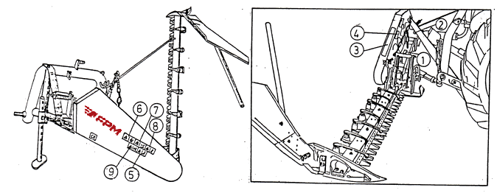

Identifikacija traktorske kosačice vrši se preko natpisne tablice ( nalepnica br. 2 ) koja sadrži sledeće oznake:

― U polju sa slovom » Z « - upisan je broj uverenja (isprave) o zaštiti na radu.

― U polju » MASA/WEIGHT « - upisana je masa proizvoda.

― U polju » GODINA/YEAR « - godina proizvodnje (zadnje dve cifre).

― U polju » SERIJA/TYPE « - oznaka serije i komercijalne oznake proizvoda.

**― U polju » № « upisan je broj zadnje kosačice sa dve rezne letve koji je sastavljen od devet cifara i**

**ima sledeće značenje:**

* **prva cifra - godina proizvodnje**
* **druga i treća - šifra proizvođača**
* **ostalih šest cifara - redni broj proizvoda od dana početka proizvodnje.**

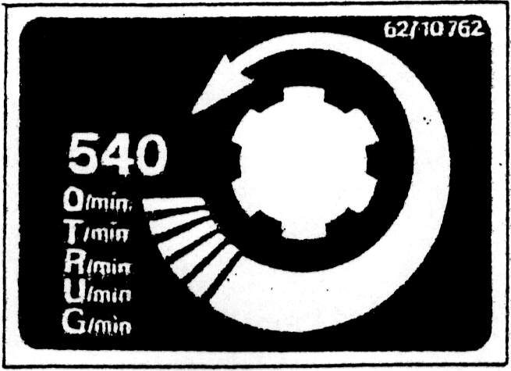



strana 9

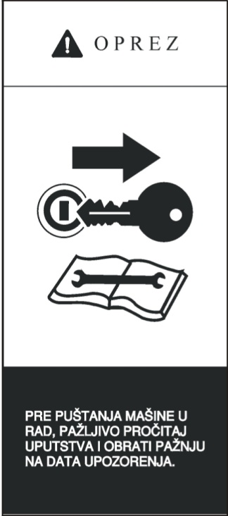

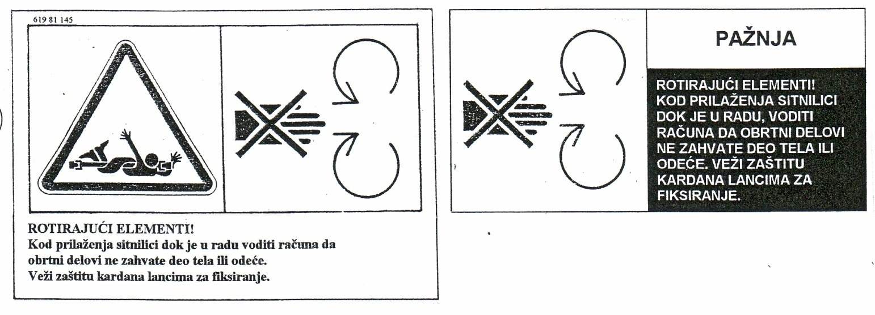

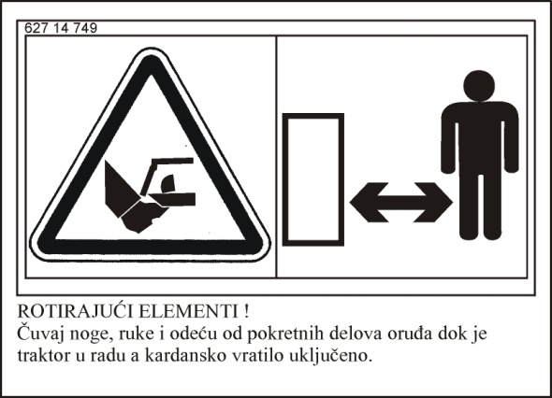



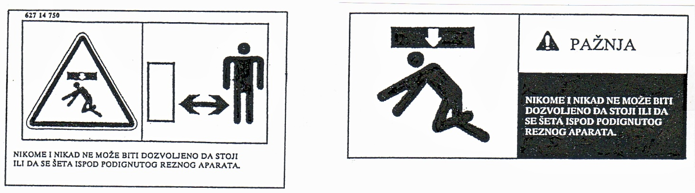

strana 10

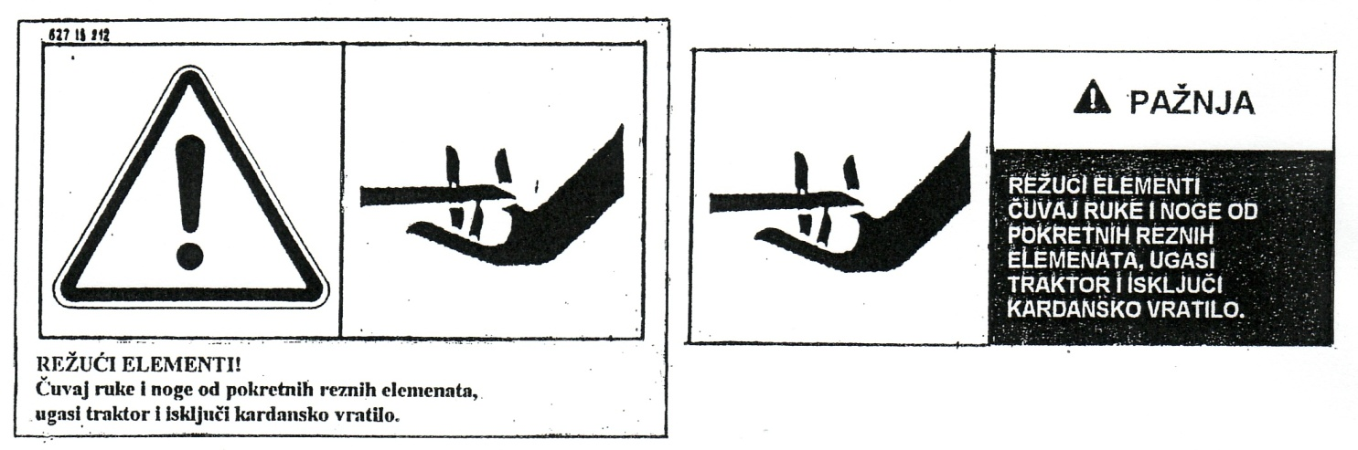

***LK 170/2 FPM - 627.119***

***LK 190/2 FPM - 627.120***



|  |  |
| --- | --- |
| **PAŽNJA:** | **OVAJ SIMBOL U OBLIKU TROUGLA SE UPOTREBLJAVA SVUDA GDE JE POTREBNA TVOJA BEZBEDNOST, BEZBEDNOST DRUGIH OSOBA, I DA BI TVOJA KOSAČICA BILA ZAŠTIĆENA OD RIZIKA. SROGA, PAŽLJIVO PROČITAJ UPOZORENJE, GDE SU NAVEDENI OVI ZNAKOVI.** |

strana 11

### **INFORMACIJA ZA PRAVILNO ČITANJE UPUTSTVA**

|  |  |
| --- | --- |
|  | U ovom uputstvu "levo" i "desno" je određeno ako se gleda u smeru vožnje.  Metrički navoj se koristi pri montaži. Pritegnuti sve zavrtnje pri montaži.  Na svakoj slici se koriste slova koja pokazuju gde treba da se izvrši ugradnja.  Brižljivo pročitati tekst, da bi se kosačica pravilno montirala. |



|  |  |
| --- | --- |
| **ZNAK UPOZORENJA 1** | OPREZ: OVAJ SIMBOL SE KORISTI DA SKRENE PAŽNJU NA VAŠU LIČNU **BEZBEDNOST. BUDITE OPREZNI!** |

strana 12

##### U V O D

Zadnja traktorska kosačica sa dve pokretne rezne letve spada u grupu visokoproduktivnih kosačica. Priključuje se na traktore I i II kategorije (prema ISO 730/I i II) koji raspolažu sistemom za prikačivanje u tri tačke i izlaznim vratilom sa šest žljebova prečnika 34,9 mm i brojem obrtaja od 540 min-1.

Namenjena je za košenje krmnog bilja, lekovitog bilja, žitarica i košenja u komunalnoj delatnosti.

Posebne odlike ove kosačice su: jednostavna konstrukcija, visok radni učinak, jednostavno i brzo agregatiranje, brzo prevođenje iz transportnog u radni položaj, sigurnosni sistem za otkačivanje pri nailasku na skrivenu prepreku, minimalno održavanje i dr.

**OPIS KOSAČICE**

Traktorska kosačica sa dve pokretne rezne letve (slika 1) sastoji se iz:

1. Noseće konstrukcije sa transmisijom i
2. Reznog aparata

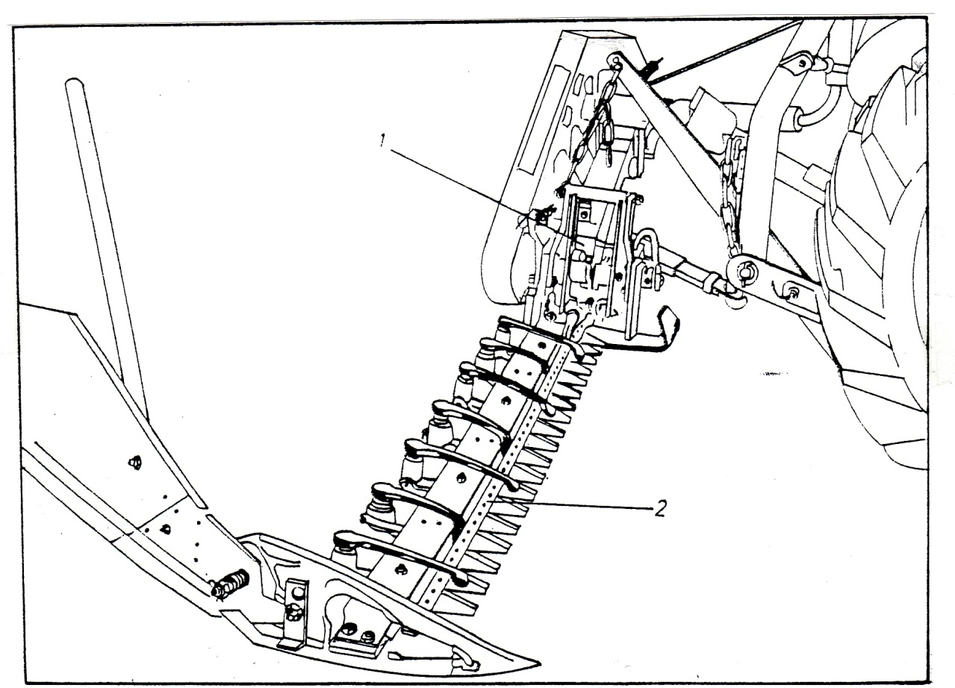

**Slika 1.**

Noseća konstrukcija se sastoji iz priključnog vratila i nosača reznog aparata.

Zadatak priključnog dela noseće konstrukcije je da omogući povezivanje sa traktorom i nošenje nosača reznog aparata sa reznim aparatom.

Sistem za prenos kretanja od izlaznog vratila traktora do pokretnih letvi sastoji se od: kardanskog vratila, prenosnika sa klinastim kaiševima, vratila sa ekscentar pločama i sistemom poluga.

Kardansko vratilo spojeno je jednim krajem sa pogonskim vratilom kaišnog prenosnika, a drugi se priključuje na izlazno vratilo traktora.

Kaišni prenosnik sastiji se iz pogonske i gonjene remenice međusobno povezane sa dva klinasta kaiša.

strana 13

Vratilo sa ekscentar pločama jednim delom povezano je sa gonjenom remenicom, a drugim delom preko sistema poluga sa pokretnim reznim letvama.

**PRIKLJUČIVANJE KOSAČICE NA TRAKTOR**

Po izvršenoj montaži u servisnoj radionici određenih podsklopova, kosa sa dve pokretne rezne letve isporučuje se u transportni položaj kao što je prikazano na slici 2.

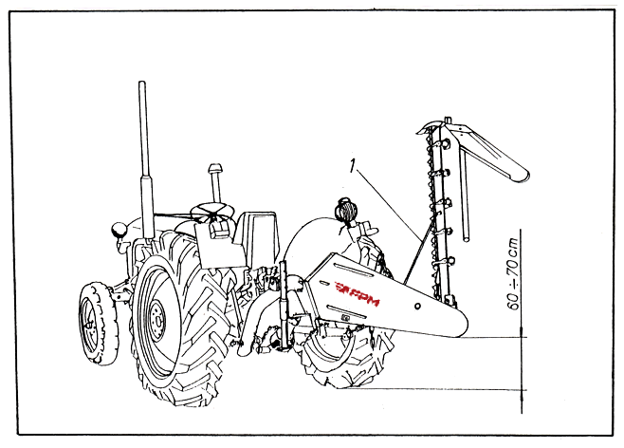

**Slika 2.**

Priključivanje kosačice na traktor vrši se na sledeći način:

Pomeriti traktor unazad, spustiti donje traktorske poluge (slika 3, poz. 1) pomoću hidraulika na visini ose priključnih osovinica nosećeg rama i izvršiti priključivanje.

Vezu osigurati osiguračima (poz. 2, slika 3) osovinicom (poz. 4, slika 3) spojiti gornju traktorsku polugu (poz. 3, slika 3) sa nosećim ramom i osigurati postojećim osiguračem.

Po završetku predhodnih radnji, hidraulikom dići kosačicu od tla tako da visina od tla do zaštitnog lima remenice bude 60 - 70 cm i pristupi priključivanju lanca (poz. 5, slika 3).

strana 14

Učvrsti držač lanca (slika 3, pozicija 6) osovinicom koja vezuje gornju traktorsku polugu sa ušicom na traktoru.

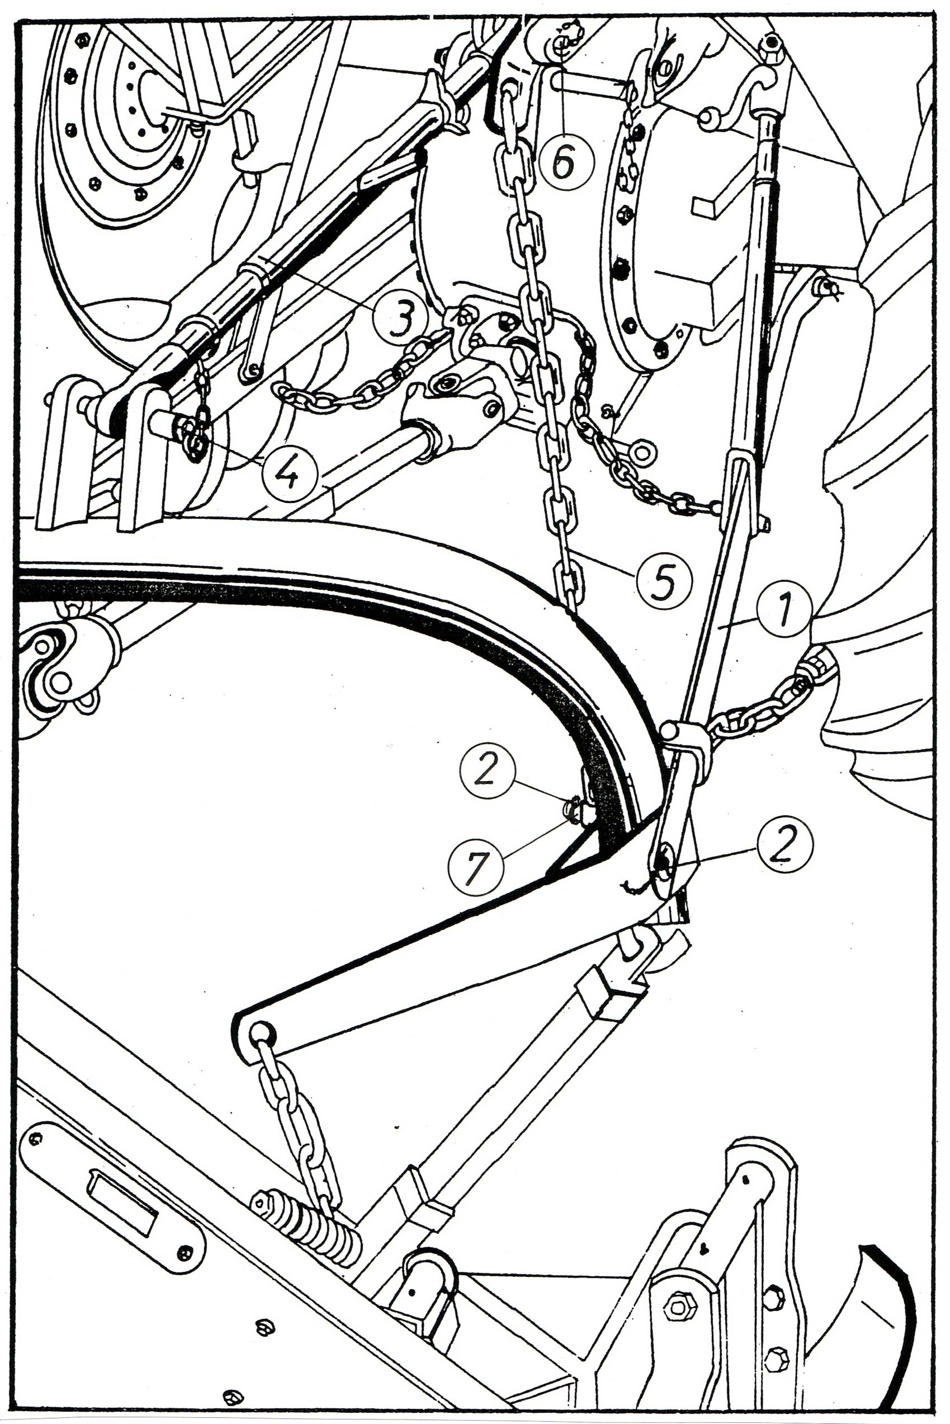

##### Slika 3

strana 15

Nosač lanca sa lancem (poz. 5, slika 3) postaviti na osovinicu (poz. 7, slika 3) koja se nalazi na ramu i osigurati osiguračem (poz. 2, slika 3). Zakačiti lanac na držač lanca i odrediti dužinu lanca tako da posle oslobađanja hidraulika kosačica zauzme odgovarajući položaj.

**PODEŠAVANJE KOSE ZA RAD**

Da bi se obezbedio ispravan rad kosačice potrebno je pre nego što se otpočne sa radom obaviti neophodna podešavanja. Podešavanja će se pravilno uraditi ako se radi na ravnoj površini.

* Osloboditi držač kose za transportni položaj (slika 2, poz. 1) i priključiti ga za ušicu koja se nalazi na ramu kosačice (slika 4, poz. 1).
* Hidraulikom malo podignuti kosačicu, kada bi se olabavio lanac za rasterećenje hidraulika i isti otkačiti (slika 3, poz. 5).
* Hidraulikom se spušta cela kosačica do momenta kada saonik bude čvrsto nalegao na tlo, a zatim prikačiti lanac za rasterećenje hidraulika (slika 3, pozicija 5). Dužinu lanca podesi tako da isti bude zategnut.
* Pomoću hidraulika podići kosačicu tako da se saonik nalazi na 8 - 10 cm od tla. Ispod saonika u tom položaju postaviti ravan predmet približne visine 10 cm. Pomoću hidraulika spustiti kosačicu da se saonik osloni na podmetnuti predmet.

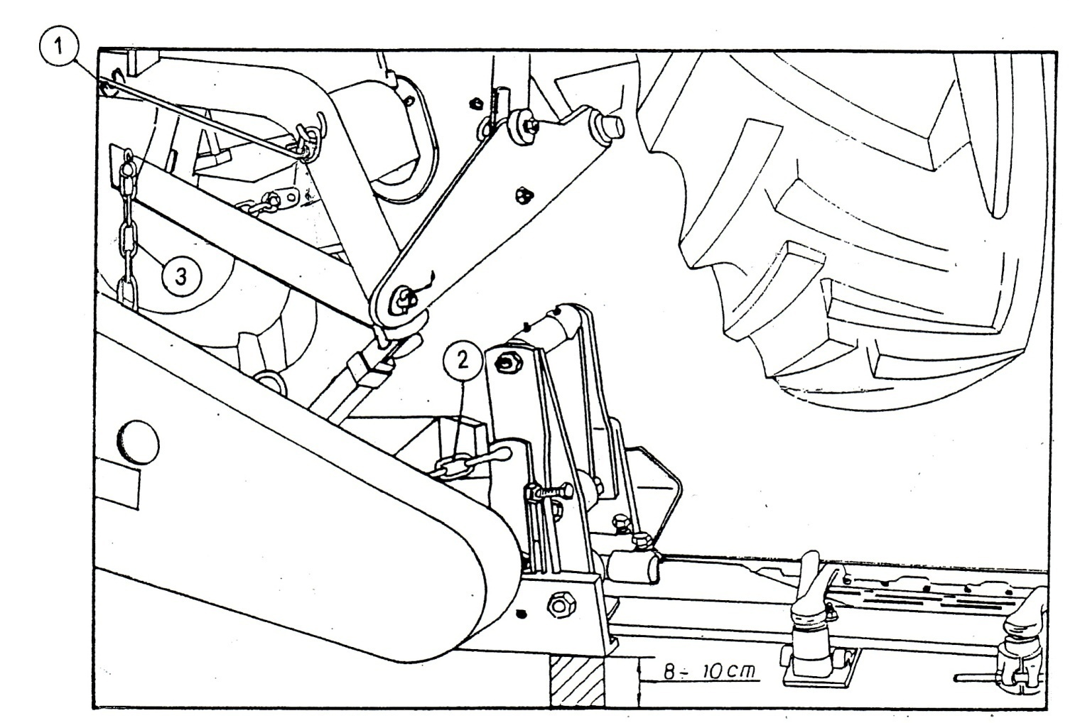

**Slika 4.**

strana 16

* Pomoću lanca (slika 4, pozicija 3) i zatege (slika 4, pozicija 2) izvršiti podešavanje kose tako da kljun kose (slika 5, pozicija 5) dodiruje tlo.

Proveru podešenosti kosačice vršimo na taj način što pomoću hidraulika podignemo kosačicu u gornji položaj i sklonimo predmet koji smo postavili ispod saonika, zatim hidraulikom spustimo kosačicu u krajnji donji položaj. Ako je izvršeno pravilno podešavanje kosačice kosa bi trebalo celom dužinom da leži na tlo, a lanac za rasterećenje hidraulika treba da bude zategnut.

* Napadni ugao sečenja bira se u zavisnosti od stanja trave koja se kosi.
* Rez na košenom krmnom bilju treba da bude što je moguće više normalan na stablo. Podešavanje ugla sečenja stabljika vrši se promenom dužine gornje traktorske poluge.

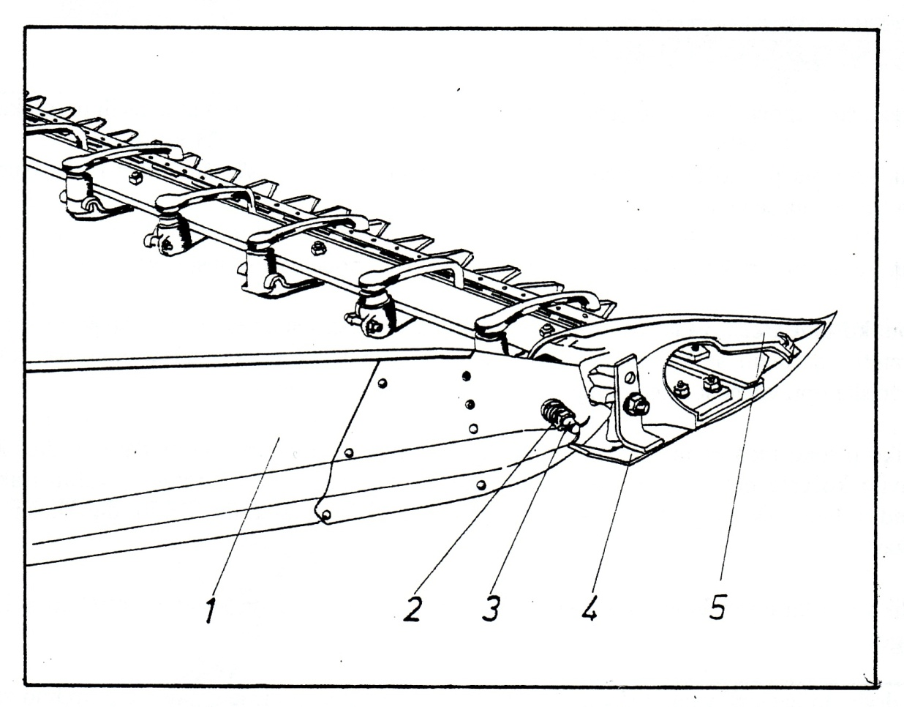

**Slika 5.**

* Podešavanje visine reza vrši se klizačima ispod saonika i ispod kljuna (slika 5, pozicija 4) , on treba da se kreće u rasponu od 3 - 9 cm (preporučena visina 6 cm).
* Odrivnu dasku (pozicija 1, slika 5) pomoću zavrtnja (pozicija 2, slika 5) i navrtke (pozicija 3, slika 5) povezati sa kljunom na reznom aparatu.
* Drveni usmerivač trave na odrivnoj dasci postaviti u položaj koji najviše odgovara.

strana 17

* Postavljanje sigurnosnog sistema za otkačivanje reznog aparata u slučaju nailaska na prepreku, vrši se pritezanjem , odnosno odvijanjem navrtke na zavrtnju koji nosi na balansnoj letvi.
* Proveri zategnutost kaiševa kroz prorez koji se nalazi na zaštitnom limu i ukoliko je potrebno izvršiti naknadno zatezanje (dozvoljeni ugib kaiša iznosi 10 mm).

**PRE NEGO ŠTO OTPOČNEŠ RAD SA KOSAČICOM POTREBNO JE:**

* Skinuti zaštitnik na reznom aparatu.
* Proveri zategnutost svih zavrtnjeva. Izuzetak su navrtke na nosaču kose (slika 6, poz.10) koje se nesmeju pritezati jer bi se time poremetio pritisak gornjih ručica za vođenje noževa.
* Podmazati sve mazalice. Podmazivanje se vrši sa višenamenskom mašću.

**RAD SA KOSAČICOM**

Pre nego što otpočneš sa košenjem potrebno je pregledati parcelu, ako ima nekih prepreka, odstraniti ih.

Brzina kretanja pri košenju kreće se u granicama od 4 do 8 km/h, što znači (u zavisnosti) od terena i stanja trave koja se kosi.

Prema stanju kulture koja se kosi, kao i stanju zemljišta podešava se visina košenja.

Tokom kosidbe treba osmotriti uslove pod kojima će kosačica da kosi. Ako se primete prepreke treba ih odstraniti i nastaviti sa košenjem. Kosidbu treba izvoditi sa punim zahvatom kose, kako bi bila puna ekonomska opravdanost same radnje.

Ukoliko u toku rada rezni aparat udari u skrivenu prepreku sigurnosni uređaj odkačiće kosu, te da bi se nastavilo košenje potrebno je zaustaviti traktor i isključiti izlazno vratilo, a zatim traktor vratiti malo unazad i hidraulikom podići kosačicu. Njihanjem reznog aparata vratiti sigurnosni sistem u radni položaj.

Ukoliko u toku normalnog rada dođe do otkačivanja sigurnosnog sistema potrebno je izvršiti pritezanje opruge.

Ako dođe do zaglavljivanja reznog aparata proklizaće klinasti kaiševi, tada je potrebno zaustaviti traktor, isključiti rad kosačice, pomeriti traktor unazad, a zatim prilaskom sa zadnje strane utvrditi uzroke zaglavljivanja. Pre ponovnog početka sa radom proveriti zategnutost kaiševa.

Po završenom košenju pripremiti kosačicu za transport:

* Preko reznih pruteva na reznom aparatu postaviti zaštitnik.
* Rezni aparat postaviti u vertikalni položaj i osigurati ga držačem i ručicom koja na sebi ima navrtku.

strana 18

**ODRŽAVANJE KOSAČICE**

* Kosačicu treba uredno podmazivati i pravilno podešavati. Podmazivanje kosačice treba da bude stalna praksa, jer će se time produžiti njen vek trajanja.
* Pre početka rada potrebno je podmazati sva mesta sa mazalicama i ostale klizne delove.
  1. **ZAMENA NOŽEVA KOSAČICE (reznih pruteva)**
* Otpusti zavrtnje kojima se rezni prutevi vezuju za pogonski mehanizam kose (slika 7, poz. 5).
* Gornje vodeće ručice (slika 6, poz. 4) zaokrenuti unazad kao na slici. Ukoliko se gornje ručice teško zaokreću odpustiti delimično navrtke pozicija 10, čime će zaokretanje gornjih vodećih ručica biti olakšano.
* Pomeriti gornji rezni prut u polje dok glave noževa (spoljna poluga) ne bude slobodna. Tada skinuti rezni prut.
* Donji rezni prut podignuti, dok rukavac ne izađe iz donjih vodećih poluga (poz. 2, slika 6) tada pomeriti rezni prut u polje dok glava noževa (unutrašnja poluga) ne bude slobodna, zatim skinuti rezni prut.
* Postavljanje novih pruteva se vrši obrnutim redosledom u odnosu na demontažu. Prilikom montaže novih reznih pruteva, otvore na vodećim ručicama noževa, gornjim i donjim, napuniti mašću. Navrtke pozicija 10, ponovo pritegnuti i dovesti u prvobitni položaj.

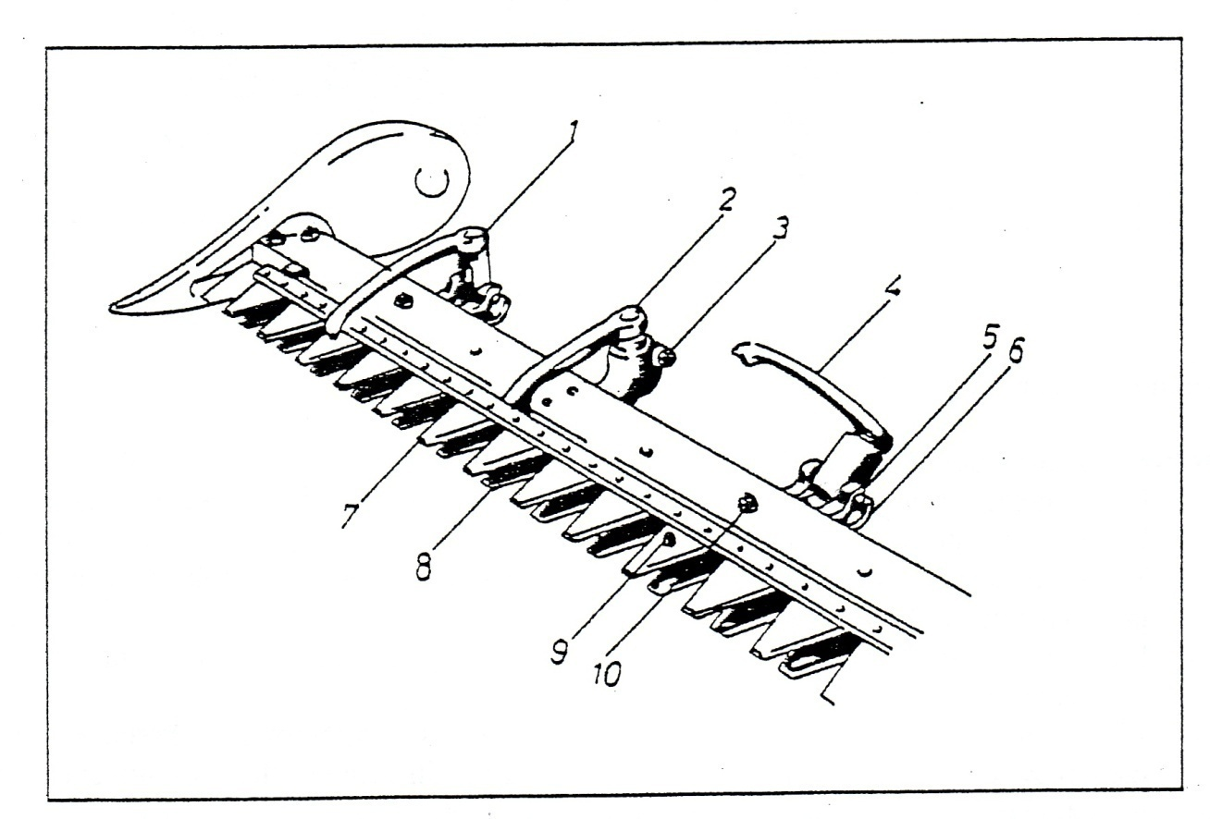

**Slika 6.**

strana 19

###### POGONSKI MEHANIZAM

Pogonski mehanizam prenosi kretanje preko vratila, ekscentar ploča i sistema poluga na rezne pruteve i ostvaruje do 1600 oscilacija/min.

Podmazivanje se vrši visokokvalitetnom mašću u zavisnosti od trajanja rada i temperature, ali najmanje na svakih 4 do 6 časova rada.

Dvokrake poluge (slika 7, poz. 1) osciluju u gornjem ležištu (slika 7, poz. 2) u kojima su utisnute bronzane čaure, a ove oko ekscentar čaura (slika 7. poz. 3) koje služe za određivanje zazora reznih pruteva na radnom položaju.

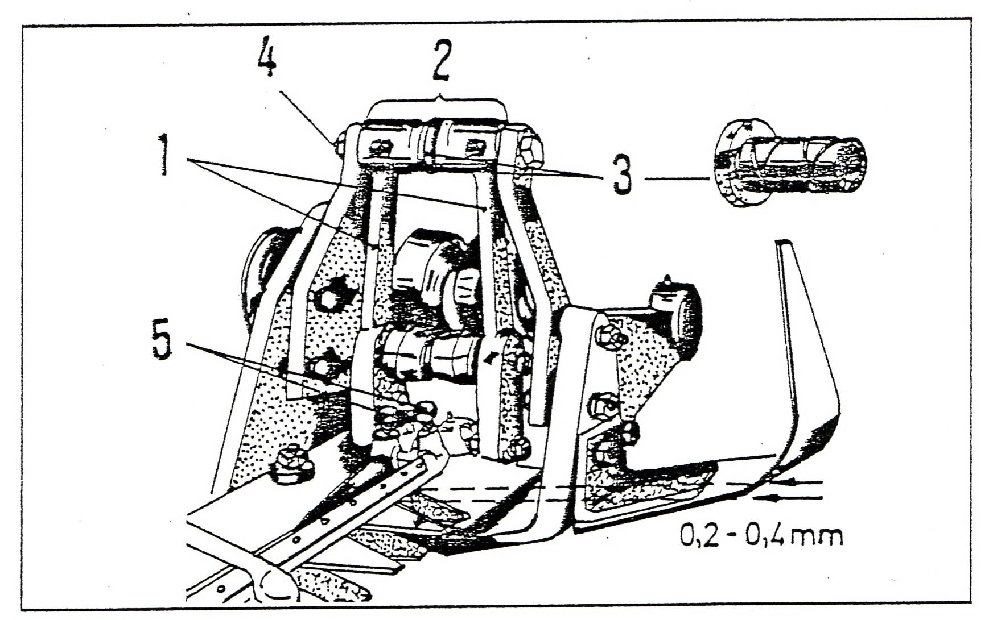

## Slika 7

Rezni noževi na radnom delu ne smeju da se međusobno sudaraju.

**Potreban zazor se postiže na sledeći način:**

* Rezne nožiće dovesti u srednji položaj slika 8, tako da gornja vodeća poluga zauzima ugao od 90º u odnosu na gornju ivicu letve.
* Krunastu navrtku (poz. 4, slika 7) na gornjoj osovinici odvrnuti sve dok se ekscentar čaure mogu pokrenuti ručno ili uz pomoć alata.
* Ekscentar čaura, koja nosi preko dvokrake poluge gornji rezni prut, zaokrenuti da bude u gornjem položaju.
* Ekscentar čaura, koja nosi preko dvokrake poluge donji rezni prut, zaokretati sve dotle dok se ne ostvari zazor od 0,2 - 0,4 mm između noževa reznih pruteva (lako dodirivanje nožića treba da bude takvo da se za vreme rada ne čuju šumovi i lupanje).
* Po obavljenom štelovanju zazora krunastu navrtku (poz. 4, slika 7) čvrsto pritegnuti i osigurati rascepkom od samoodvrtanja.

strana 20

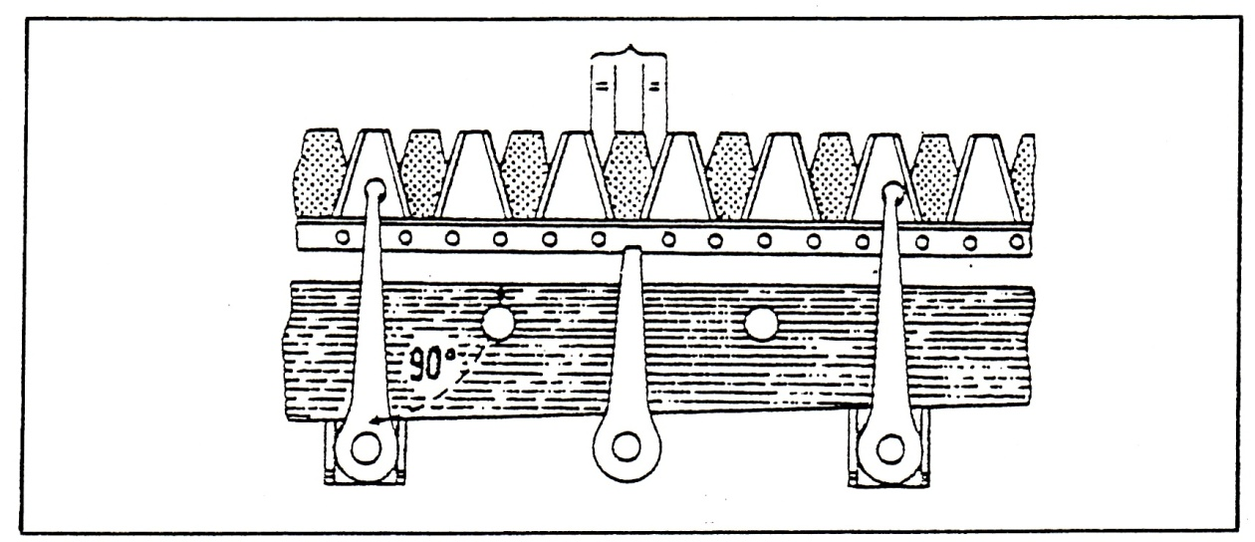

**Slika 8.**

###### VODEĆE RUČICE NOŽEVA - GORNJE

Gornje ručice su postavljene u kompletima sa oprugama (slika 9, poz. 2) i iste su pomoću zavrtnja i samoosiguravajućih navrtki (slika 9, poz. 1) pričvršćene za osnovnu letvu.

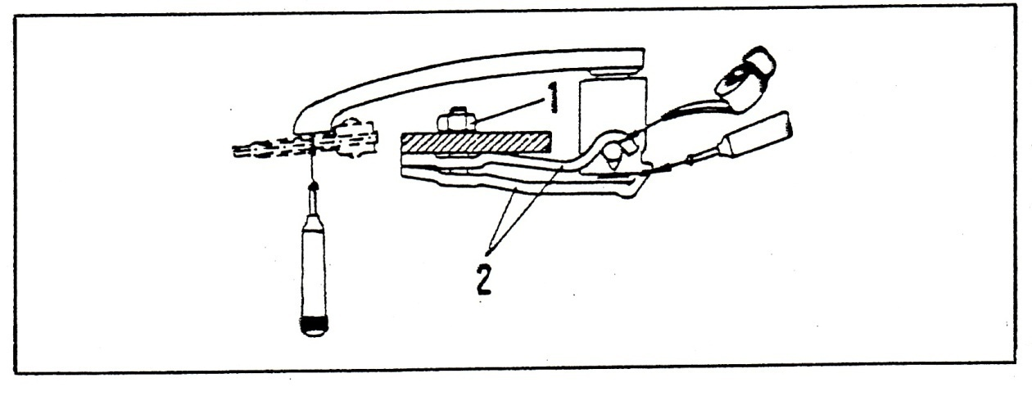

**Slika 9.**

Pritisak vodećih ručica gornjih na par nožića iznosi oko 12 - 14 daN po ručici, što se ostvaruje zatezanjem ili odvrtanjem navrtke (poz. 1, slika 9). Prostor između opruga je potrebno češće očistiti i sva mesta trenja redovno podmazati i zauljiti.

**PAŽNJA:** Zaokretanje navrtke (poz. 1, slika 9) za pola kruga odgovara sili pritiska oko 4 daN.

###### VODEĆE RUČICE NOŽEVA - DONJE

Donje ručice (slika 10, pozicija 2) su postavljene na nosačima u kojima mogu visinski da se podešavaju (slika 11).

Sve ručice treba da budu postavljene na istoj visini u odnosu na osnovnu letvu, a svaka od njih prenosi sile pritiska od para nožića i drži ih na istoj visini.

strana 21

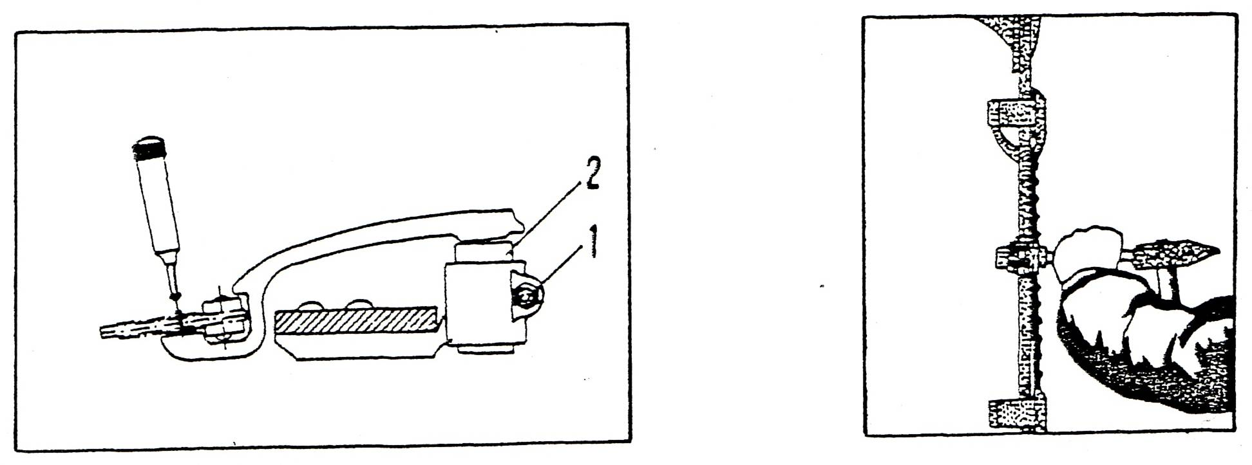

**Slika 10. Slika 11.**

Prostor između vođica noževa i donjih poluga treba povremeno podmazati.

Gornje i donje vodeće ručice noževa (slika 9, i slika 10) ne smeju dodirivati leđne površine noževa reznih pruteva.

Posle dužeg rada može doći do ispravljanja gornjih vodećih ručica.

Kada je to potrebno vrši se doterivanje i ponovo dovođenje u prvobitni oblik, vidi sliku 12, sliku 13 i

sliku 14.

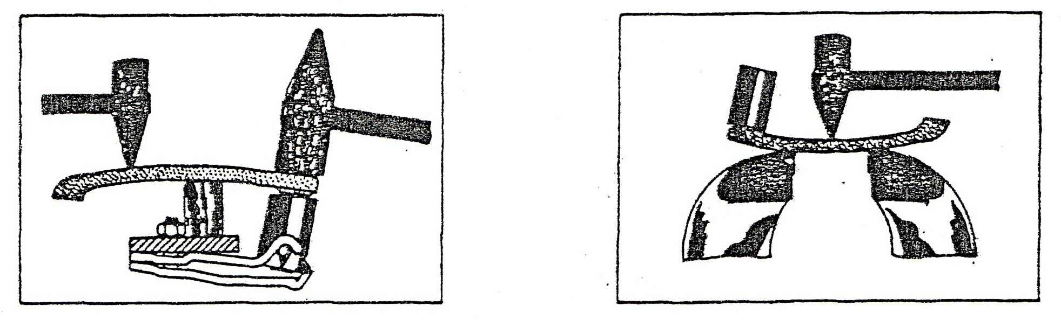

**Slika 12. Slika 13.**

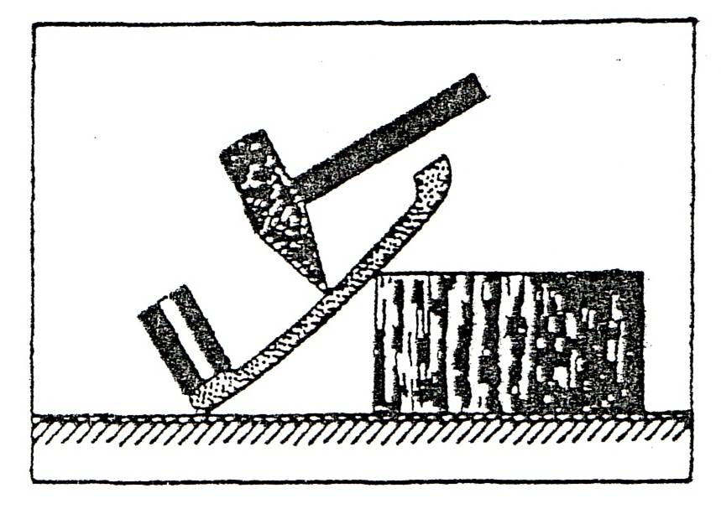

**Slika 14.**

strana 22

###### REZNI NOŽ

Rezni nož pruta je napravljen od visokokvalitetnog čelika i termički obrađen.

Posle određenog vremena dolazi do zatupljenosti reznih ivica noža. Zatupljene rezne ivice noža mogu se brušenjem podoštriti. Brušenje noževa je od velike važnosti za čisto i nesmetano košenje.

Po mogućstvu koristiti samo podesive mašine sa odgovarajućim alatima za brušenje (KOMAG ili MERC - slika 15 i slika 16).

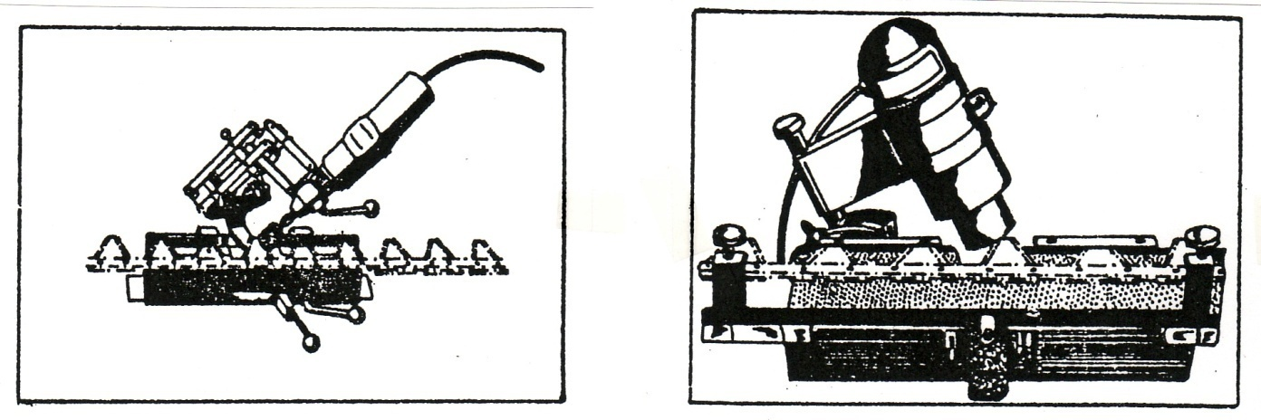

**Slika 15** **Slika 16**

Ukoliko ne raspolažemo nekom od navedenih mašina za oštrenje, oštrenje se može obaviti i uz pomoć ručne brusilice kao na slici 17.

* Prilikom brušenja ne sme da dođe do pregorevanja noževa jer su kao takvi neupotrebljivi.
* Oštricu rezne ivice noža ne zaokrugljivati (slika 18, pozicija 1).
* Profil rezne ivice noža ne brusiti lučno (slika 18, pozicija 2).
* Profil rezne ivice noža mora biti simetrično brušen (slika 18, pozicija 3).

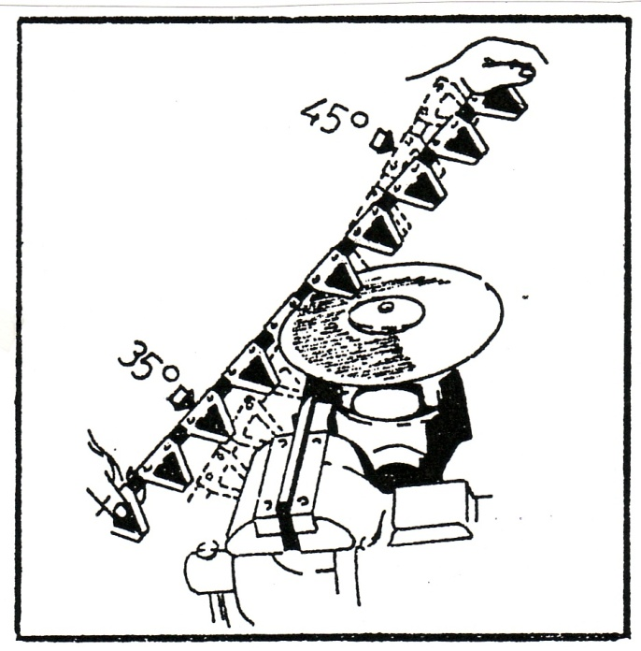

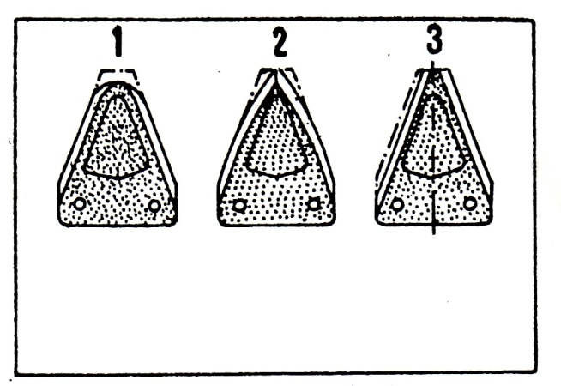

**Slika 17. Slika 18.**

strana 23

* Dobro i pravilno obrušeni noževi, vidi sliko 19.
* Noževi gornjeg reznog pruta treba da se poklapaju sa noževima donjeg reznog pruta. Ako ovi stoje dva milimetra preko donjih noževa (slika 20), moraju se prepodesiti gornje ručice kao što je dato u stavu D.

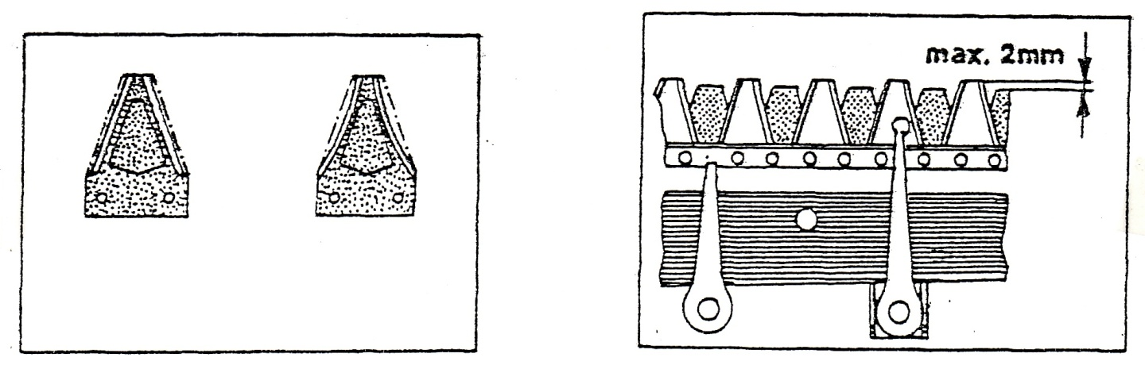

**Slika 19. Slika 20.**

###### VOĐICA

Vođica ima zadatak da spreči podskakivanje gornjeg reznog pruta kada ovaj naiđe na prepreku (kamen ili drugo).

Prednji deo vođice ne sme da dodiruje leđnu površinu noža kose. Takođe zadnja površina vođice ne sme da dodiruje površine reznih pruteva kosa .

Prorezi na vođici omogućuju njeno štelovanje (slika 21).

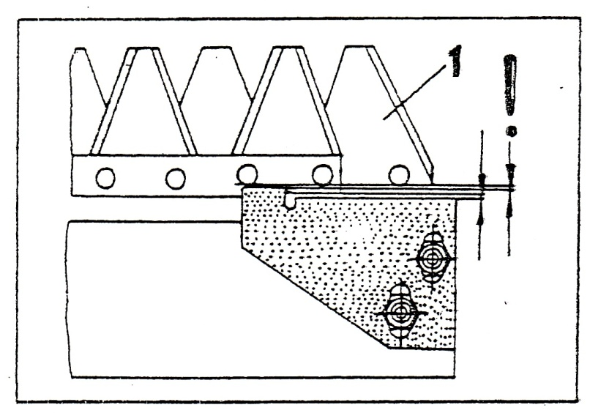

**Slika 21.**

Ukiliko ste pažljivo proučili priloženo uputstvo i ukoliko se budete pridržavali datih uputstava za rad vaša kosačica će imati:

* Nesmetan i kontinuiran rad.
* Čistu kosidbu.
* Uštedu u gorivu i vremenu.

strana 24

OSNOVNO PRAVILO:

* Normalan pritisak vodećih ručica gornjih noževa i oštri noževi = čista kosidba.
* Visok pritisak i tupi noževi = loša kosidba, veliko opterećenje pogonskih delova, eventualno lomljenje noževa.

TEHNIČKE KARAKTERISTIKE TRAKTORSKE KOSAČICE SA DVE POKRETNE REZNE LETVE

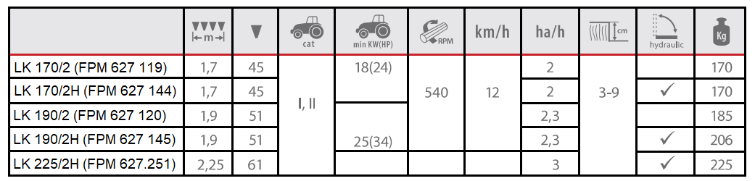

strana 25

#### LISTA REZERVNIH DELOVA

#### - Uputstvo za naručivanje rezervnih delova -

- Za poručivanje rezervnih delova ili komponenti obratiti se odelenju prodaje - rezervnih delova.

- Dodatnu opremu ili pribor, čija identifikaciona numera počinje sa 1, kao i uputstvo za montažu i upotrebu, poručiti kod odelenja, prodaje mašina.

Postojeće slike na sledećim listovima prikazuju mašinske delove koji su označeni rednim brojevima.

U tekstu pored slike je dato: redni broj mašinskog dela, njegova identifikaciona numera, količina u sklopu kosačice i po potrebi dimenzija, standard ili potreban moment pritezanja.

Obratite pažnju i na dodatne oznake na listovima.

Da bi se izbegli nesporazumi i pogrešna isporuka prilikom porudžbine rezervnih delova obavezno navesti:

- oznaku i broj kosačice (serija, №)

- broj i naziv rezervnog dela (utvrditi u ovoj listi)

- količinu traženih rezervnih delova

- željeni način isporuke (poštom, ekspresno, itd)

- puna adresa naručioca (sa poštanskim brojem)



|  |  |
| --- | --- |
| Na vašoj kosačici na pločici prikazanoj na slici, utisnuta je serija i fabrički broj. Garantni slučajevi i druga pitanja ne mogu se rešavati bez podataka o seriji i fabričkom broju.  Molimo da ove brojeve odmah po isporuci mašine unesete ovde u original. |  |

##### USVOJENI SIMBOLI ZA SKRAĆENO OZNAČAVANJE

|  |  |  |  |  |
| --- | --- | --- | --- | --- |
| DNO | Dodatna neobavezna oprema |  | Q | Broj komada (količina) po potrebi |
| : | Za .... |  | * | Vidi napomenu |
| < > | Osim .... |  | Pict0026 | Smer kretanja |
| > | Od .... do .... |  |
| Zam | Zamenjuje |  | Pict0026 | Smer okretanja |
| Ø | Prečnik |  |
| >|< | Jačina (debljina) |  | Pict0026 | Paket delova & komponenti |
| T1N | Za vinogradarske traktore |  |
| T1 | Za traktore kat. 1 |  | ZA | Zamenjuje se sa jednim ili više delova |
| T2 | Za traktore kat. 2 |  | Z | Broj zuba |
| T3 | Za traktore kat. 3 |  | D.P | Debljina podloške (podmetača) |
| <─> | Dužina |  | DPS | Debljina podloške radi smanjenja zaz. |

|  |
| --- |
| FPM AGROMEHANIKA DOO BOLJEVAC |

strana 26

# NOSEĆI RAM

|  |  |  |  |  |  |
| --- | --- | --- | --- | --- | --- |
| Pict0027 |  | **IDENTIFIKACIONA**  **NUMERA ZA PORUDŽBINU** | | | |
| strana 27 |  | **1**  **2**  **3**  **4**  **5**  **6**  **7**  **8**  **9**  **10**  **11**  **12**  **13**  **14**  **15** | **627 16 400**  **627 13 022**  **000 05 464**  **611 20 010**  **627 10 108**  **627 13 019**  **627 13 050**  **627 12 842**  **627 12 838**  **627 13 075**  **000 05 340**  **627 13 258**  **627 10 251**  **627 16 404**  **627 16 401** | **1**  **1**  **1**  **1**  **1**  **1**  **1**  **1**  **1**  **1**  **1**  **1**  **1**  **1**  **1** | **Ø6x40**  **M14** |
| 1415 |  |  | | | |

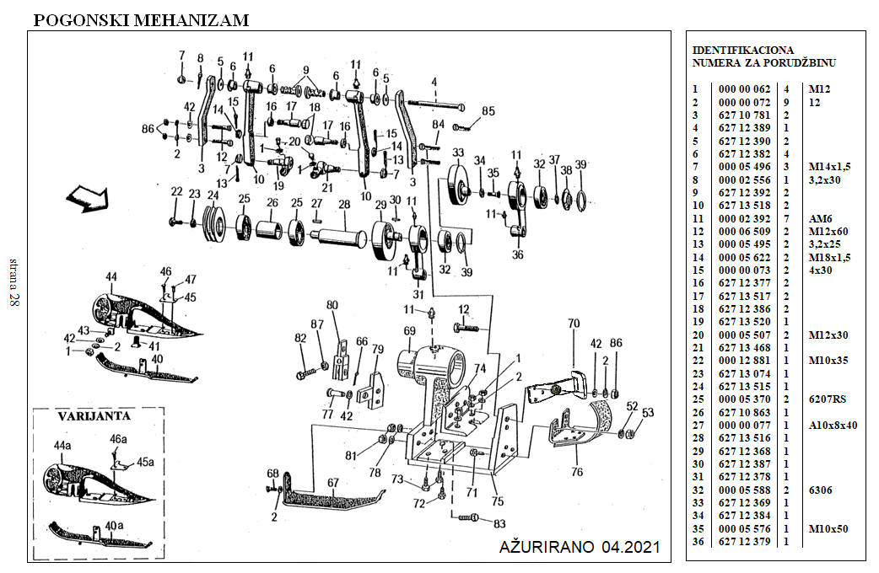

##### SDSDSSD2.png

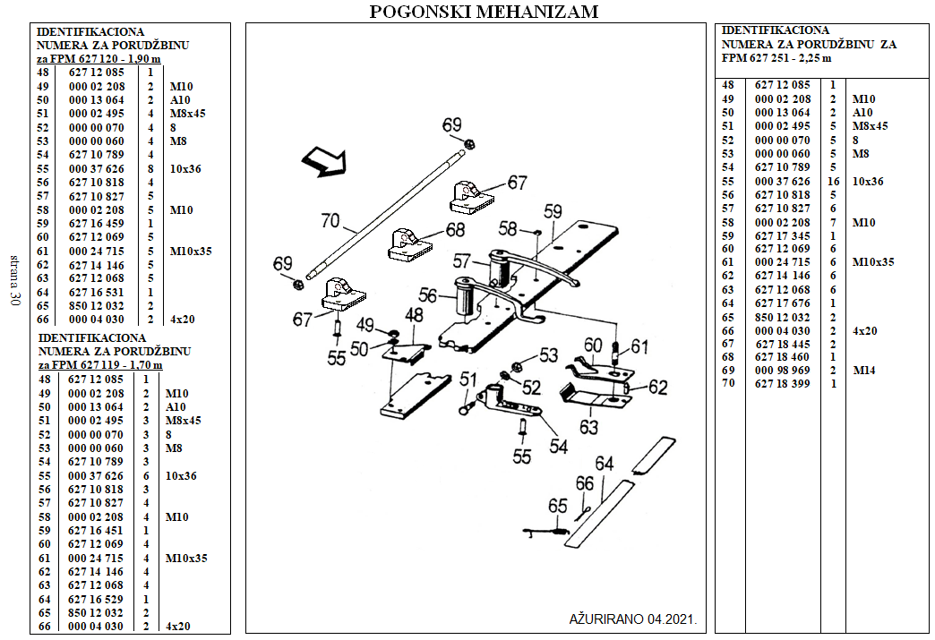

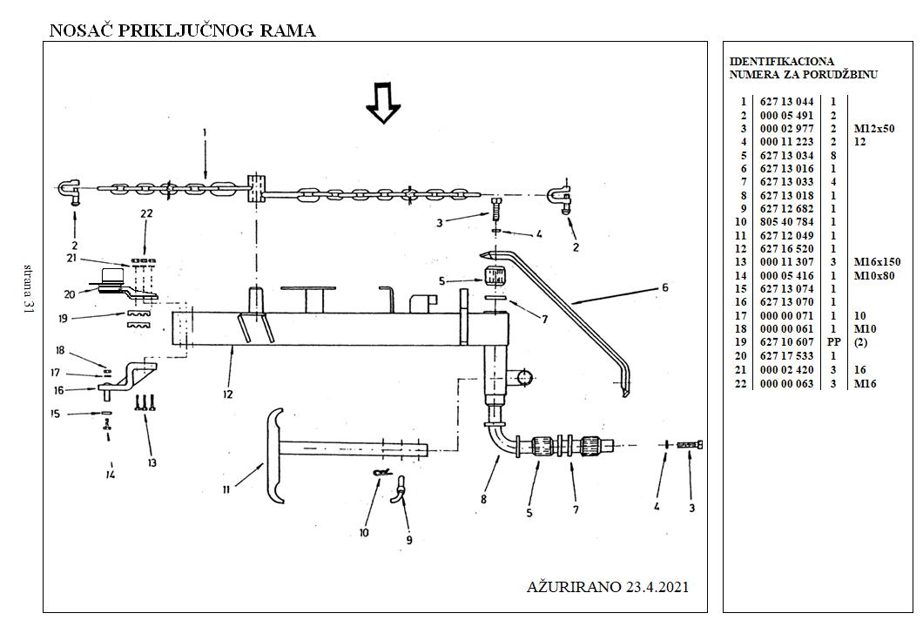**POGONSKA REMENICA**

|  |  |  |  |  |  |
| --- | --- | --- | --- | --- | --- |
|  |  | **IDENTIFIKACIONA**  **NUMERA ZA PORUDŽBINU** | | | |
| **REMENICA**  strana 32 |  | **1**  **2**  **3**  **4**  **5**  **6**  **7**  **8**  **9**  **10**  **11**  **12**  **13**  **14**  **15**  **16**  **17**  **18**  **19**  **20**  **21**  **22**  **23**  **24**  **25** | **627 12 008**  **000 05 335**  **627 10 576**  **000 07 964**  **627 10 536**  **000 02 392**  **000 00 073**  **627 10 615**  **000 04 233**  **000 00 088**  **000 00 060**  **000 11 224**  **000 04 088**  **000 02 925**  **627 12 022**  **000 05 424**  **627 11 610**  **627 10 545**  **627 10 617**  **627 10 616**  **627 10 618**  **000 00 062**  **627 12 933**  **000 05 326**  **000 05 337** | **1**  **1**  **1**  **2**  **1**  **1**  **1**  **1**  **2**  **1**  **1**  **1**  **2**  **2**  **1**  **1**  **1**  **2**  **2**  **1**  **1**  **1**  **2**  **1**  **1** | **12x8x56**  **6207Z**  **AM6**  **4x30**  **72**  **35**  **M8**  **8**  **6,3x45**  **27**  **M8x50**  **M12**  **40**  **M40x1,5** |
|  |  | **26** | **627 15 130** | **1** |  |
|  |  |  |  |

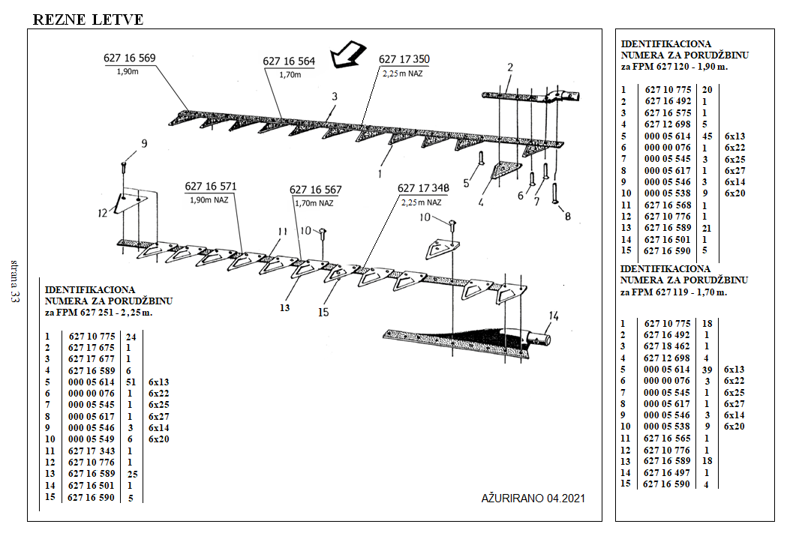

**LIMARIJA**

|  |  |  |  |  |  |
| --- | --- | --- | --- | --- | --- |
| **STR 34.png** |  | **IDENTIFIKACIONA**  **NUMERA ZA PORUDŽBINU** | | | |
|  |  | **1**  **2**  **3**  **4**  **5**  **6**  **7** | **000 09 985**  **000 00 070**  **627 16 222**  **627 16 525**  **627 12 681**  **000 10 568**  **000 00 054** | **6**  **6**  **1**  **1**  **1**  **2**  **2** | **M8X20**  **8**  **6**  **M6x15** |
| strana 34  AŽURIRANO 04.2021. |  |  | | | |

**ODRIVNA DASKA**

|  |  |  |  |  |  |
| --- | --- | --- | --- | --- | --- |
| **Pict0020** |  | **IDENTIFIKACIONA**  **NUMERA ZA PORUDŽBINU** | | | |
| strana 35 |  | **1**  **2**  **3**  **4**  **5**  **6**  **7**  **8**  **9**  **10**  **11**  **12**  **13** | **627 12 928**  **627 10 121**  **000 05 515**  **000 05 501**  **627 10 119**  **000 00 065**  **000 02 493**  **000 00 060**  **627 10 708**  **000 00 066**  **850 12 033**  **000 00 062**  **000 02 556** | **1**  **1**  **1**  **1**  **1**  **1**  **1**  **2**  **1**  **1**  **1**  **1**  **1** | **M8X30**  **M8x50**  **8**  **10**  **M8**  **12**  **M12**  **3,2x30** |
|  |  |  | | | |

**BALANSNA LETVA**

|  |  |  |  |  |  |
| --- | --- | --- | --- | --- | --- |
|  |  | **IDENTIFIKACIONA**  **NUMERA ZA PORUDŽBINU** | | | |
| Pict0032 |  | **1**  **2**  **3**  **4**  **5**  **6**  **7** | **627 13 065**  **627 13 059**  **627 12 011**  **627 10 618**  **000 00 063**  **611 20 010**  **627 13 053** | **1**  **1**  **1**  **1**  **1**  **1**  **1** | **M16**  **1 > 6** |
| strana 36 |  |  | | | |

|  |  |
| --- | --- |
| fpm logo – kopija | FPM AGROMEHANIKA DOO  Đorđa Simeonovića 25  19370 Boljevac – Srbija |

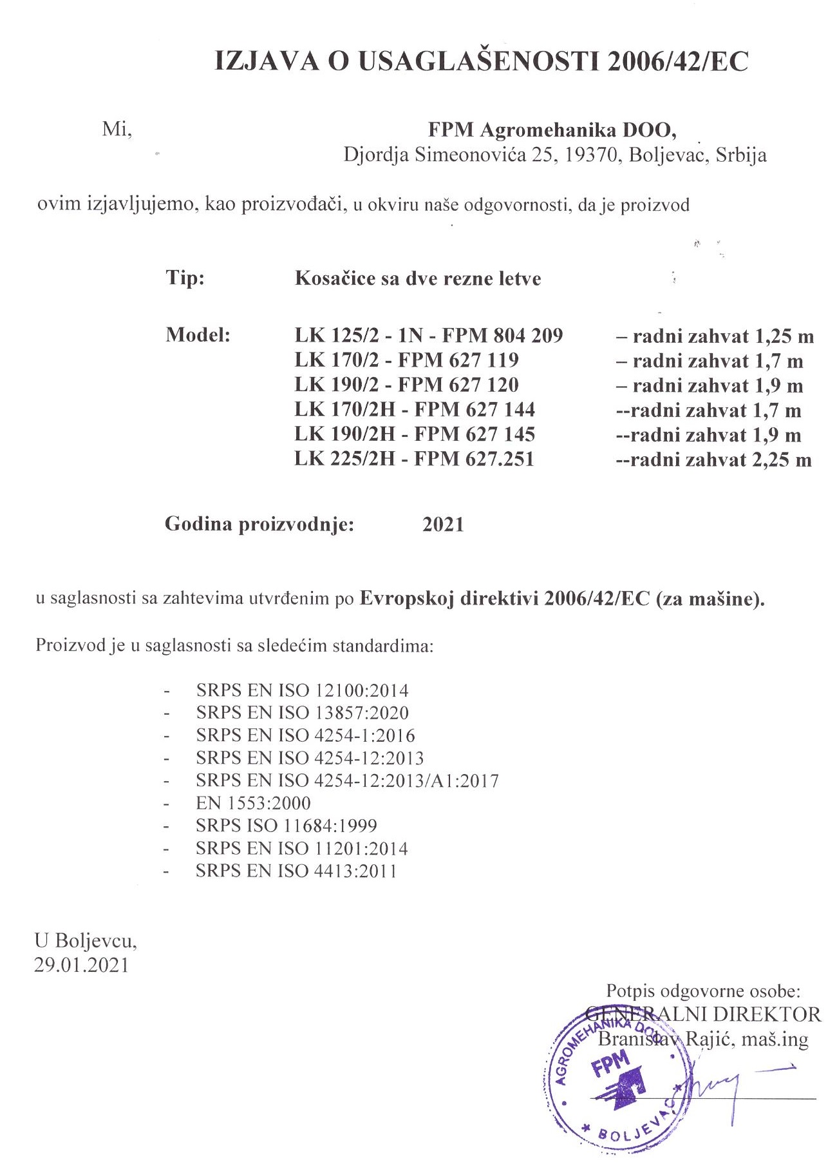

__________________________________________________________________________________________________________________________________________________________________________________________________________________________________________________________________________________________________________________________________________________________________________________________________________________________________________________________________________________________________________________________________________________________________________________________________________________________________________________________________________________________________________________________________________________________________________________________________________________________________________________________________________________________________________________________________________________________________________________________________________________________________________________________________________________________



**Ova mašina zadovoljava bezbednosne zahteve Evropske mašinske direktive.**



**RUKOVALAC TREBA DA SE PRIDRŽAVA SVIH PROPISA O BEZBEDNOSTI I ZDRAVSTVENOJ ZAŠTITI, KAO I PROPISA O SAOBRAĆAJU NA PUTEVIMA.**

**U CILJU SOPSTVENE BEZBEDNOSTI, KORISTITE SAMO ORIGINALNE DELOVE KOJE JE PROIZVEO FPM AGROMEHANIKA DOO - BOLJEVAC.**

**PROIZVOĐAČ NE ODGOVARA ZA POSLEDICE NEPRAVILNE UPOTREBE ILI NEPRIDRŽAVANJA PREPORUKA DATIH U OVOM PRIRUČNIKU.**

fpm logo

|  |  |  |
| --- | --- | --- |
|  | ZA TVOJU LIČNU BEZBEDNOST I DA BI DOBIO SVE NAJBOLJE OD TVOJE KOSAČICE, UPOTREBLJAVAJ SAMO ORIGINALNE DELOVE KOJE PROIZVODI FPM AGROMEHANIKA DA BOLJEVAC |  |

**FPM AGROMEHANIKA DOO**

**19370 Boljevac, ul. Đorđa Simeonovića br.25**

**TELEFONI: Služba prodaje: Tel: +381 30 461 171**

**Mob: +381 63 485 312**

**Služba Servisa: Tel: +381 30 463 619**

**Mob: +381 62 80 28 227**

**Služba Uvoz-Izvoz: +381 30 463 531**

**Fax: +381 30 463 405**